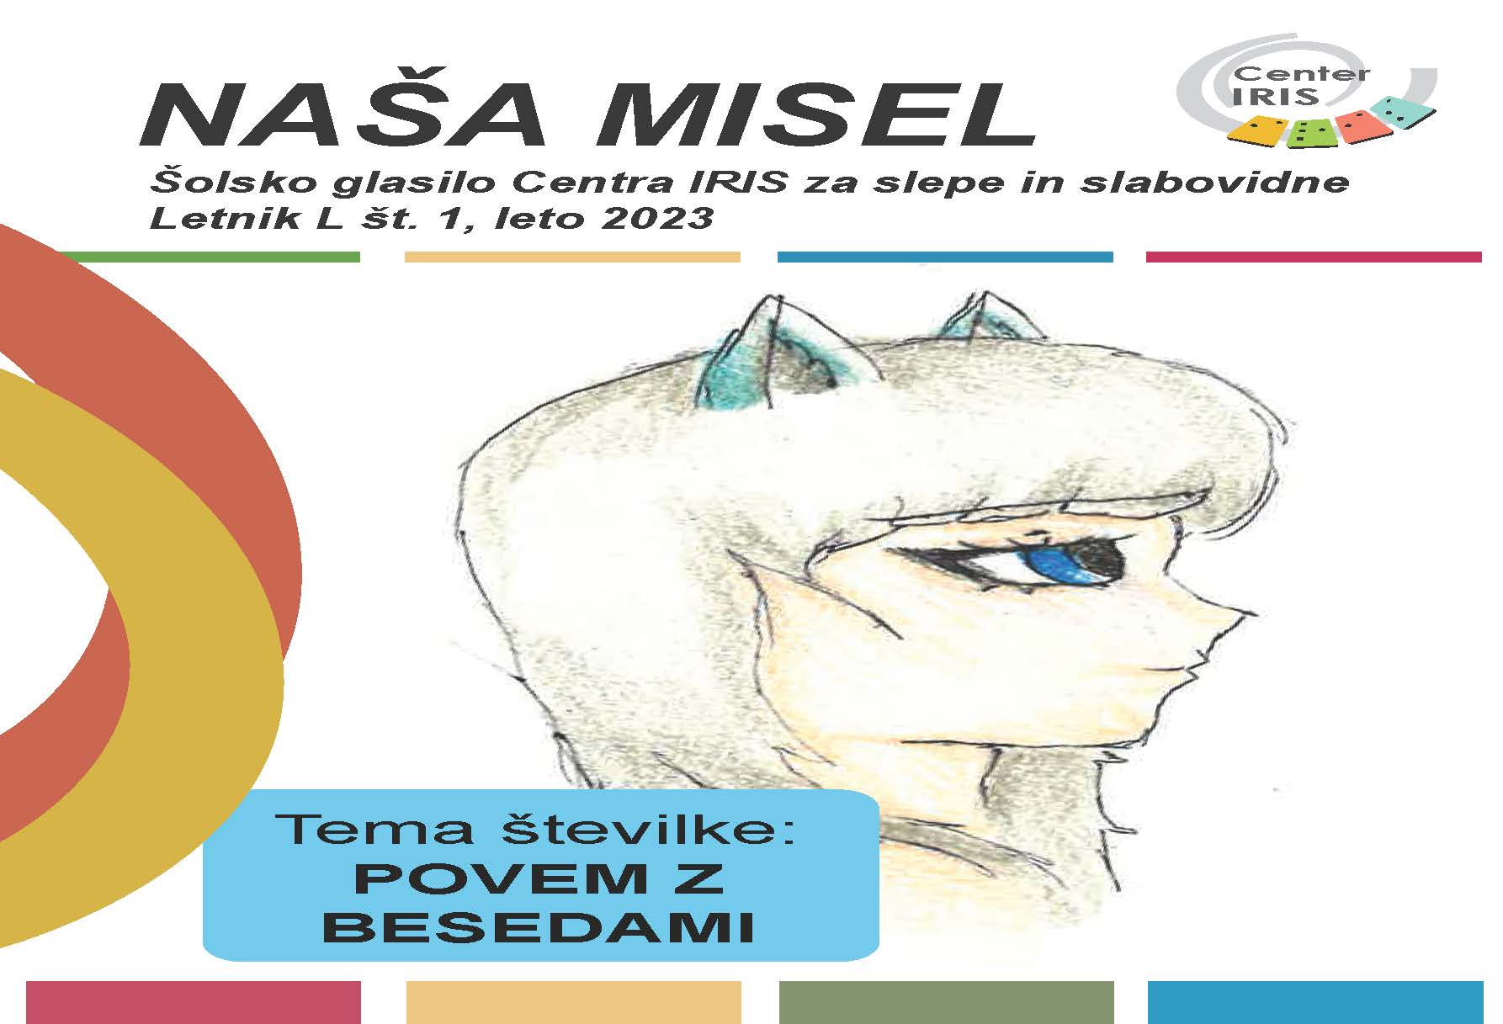
Naša misel 2022/2023

Glasilo učencev in dijakov Centra IRIS za slepe in slabovidne in inkluzije

Uredniška ekipa: Karmen Grum, Nastja Koritnik, Lana Kotar, Nina Vidmar
Mentorji: Karmen Grum, Nastja Koritnik, Olga Zhelanova, Janja Hrastovšek, Jelena Grlica, Nina Vidmar, Tadeja Sitar, Lana Kotar, Pia Roblek, Maša Praznik, Suzana Mulej, Breda Košir, Lucija Maršič
Avtorica naslovnice: Arina Zapyshna
Lektoriranje: Nastja Koritnik
Oblikovanje: Tanja Rudolf
Tisk v brajici: Marija Repe Kocman
Založil, izdal, razmnožil: Center IRIS – Center za izobraževanje, rehabilitacijo, inkluzijo in svetovanje, Langusova 8, 1000 Ljubljana

ISSN: 2350-4048
36 izvodov
junij, 2023

NASLOVNICA V BESEDI
Na sliki je deklica, pol človek pol volk. Ima modro siva volčja ušesa. In srednje dolge lase in frufru frizuro. Ima velike temno modre oči in svetlo sive lase. Njena polt je svetla.

VSEBINA
NASLOVNICA V BESEDI 3
UREDNIŠKA BESEDA 5
CENTER IRIS 6
MARIBORSKA DELAVNICA 2023 8
OGLED TEHNIŠKEGA MUZEJA SLOVENIJE V BISTRI 9
USTVARJAMO S 7. C 11
VELIKONOČNE ČESTITKE 14
URA 15
FENEK 16
PROJEKT »TOPLI SENDVIČI« 17
KULTURNI DAN NA TRUBARJEVI DOMAČIJI IN GRADU TURJAK 19
RISARIJE 21
MOJI LEPI SPOMINI NA ŠOLO IZ CENTRA IRIS 23
POMLAD V VRTCU 25
STRIP 26
POGOVOR V VESOLJU 31
KAKO SE POGOVARJAJO ŽIVALI? 32
USTVARJANJE GLASBE 33
POSTOPEK IZDELAVE MODELA S 3D TISKANJEM 35
SLASTNI MRLIČ: IGRA ZA URJENJE DOMIŠLJIJE V PROSTEM ČASU 37
2. C SE PREDSTAVI 39
HALOŠKA DRUŠČINA: ČAROVNIŠKA ŠOLA STENČAS PRVI LETNIK (odlomek iz zgodbe) 40
MESTO V TEMI 42
NEHALA SEM SI GRISTI NOHTE 43
RAZVEDRILO 44
IGRARIJE 48

UREDNIŠKA BESEDA
POVEM Z BESEDAMI
Uredniška ekipa glasila Naša misel se je v šolskem letu 2022/23 odločila, da sledi prednostnem področju Centra IRIS, ki je sporazumevanje.
Obstaja ogromno načinov, kako lahko drugemu kaj sporočimo. Lahko je to stisk roke, pogled, objem ... Ali pa so to besede, ki imajo, ko so izrečene v pravem trenutku, pomembno težo v naših življenjih. Med nami se skriva mnogo umetnikov, ki z besedami ali brez opišejo nešteto stvari in nam s tem lepšajo dneve. Prav posebno ponosne smo, da smo jih uspele najti in njihove izdelke predstaviti v našem glasilu.
Lepo se zahvaljujemo vsem učencem, učiteljem in mentorjem, ki ste prispevali k nastanku revije.
Karmen Grum, Nastja Koritnik, Lana Kotar, Nina Vidmar

CENTER IRIS

Ko se zjutraj spet zbudim,
takoj v šolo odhitim.
Včasih od doma pri svojih starših,
drugič vzgojiteljih naših.

Na zajtrku in v jutranjem varstvu
s sošolci vedno pokramljam;
kasneje pa še med poukom
včasih rad poklepetam.

A ko se vrnem spet domov
ali v dom izza zidov,
rad zapojem si naglas
pesem, ki pojem jo ves čas:

Center IRIS,
moje si veselje,
združuješ drugačne za vse življenje;
Center IRIS,
hvala za izkušnje,
izboljšave in tudi preizkušnje.
Vsi drugačni v enakopravnosti!
Med odmori se srečujem
z vsemi vrstami otrok:
eni s palico v roki,
drugi skačejo naokrog.

Včasih gremo si na živce,
ko kdo vrši prehud ropot,
a na koncu hitro mine
in spet smo skupaj brez tegob.

Center IRIS,
moje si veselje,
združuješ drugačne za vse življenje;
Center IRIS,
hvala za izkušnje,
izboljšave in tudi preizkušnje.
Vsi drugačni v enakopravnosti!

Nastja Koritnik, razredničarka 7. C, Center IRIS

MARIBORSKA DELAVNICA 2023
V četrtek, 16. marca, nas je Center IRIS povabil v Maribor na delavnico v Escape room. Bilo nas je 11 iz različnih šol, iz štajerske regije. Bilo je mrzlo, a sonce je vseeno lepo sijalo.
Razdelili so nas v dve skupini. Ena skupina je šla v sobo, v kateri si moral pobegniti iz igluja. V drugo sobo pa je šla druga skupina in so morali pobegniti iz hotela pred morilcem. Bilo je zelo zabavno, morali smo iskati ključe in kode za ključavnice. Obema skupinama je uspelo pravočasno priti iz sobe. Super je bilo, da je bila razsvetljava, da ni bilo preveč temno. Po tem pa smo šli v picerijo v center mesta na pice. Tam smo se najedli in se veliko pogovarjali. Imeli smo se zelo lepo. Bil sem zelo vesel, ker sem bil spet po dolgem času v Mariboru.
Žiga Leskovar, 8. razred, OŠ Majšperk
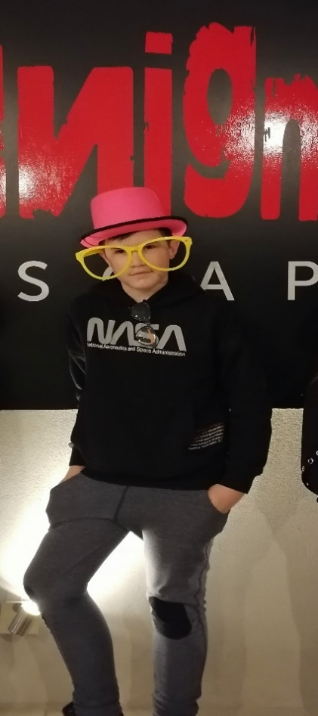

OGLED TEHNIŠKEGA MUZEJA SLOVENIJE V BISTRI

16. 11. 2022 smo s predmetno stopnjo osnovne šole Centra IRIS odšli na ogled Tehniškega muzeja Slovenije v Bistri pri Vrhniki. Tja smo se odpravili kar sami, s šolskimi kombiji in osebnimi avtomobili. Čeprav smo se med vožnjo malce pritoževali, pa smo se ogleda tehniškega muzeja zelo veselili; vse, samo da ni pouka!
Že ob prihodu smo se razveselili, ko smo izvedeli, da bomo videli tudi stare avtomobile, zelo pa smo bili navdušeni tudi nad ogledom tekstilnih in kmetijskih naprav, nagačenih živali, sobe o svetlobi, prvih tiskarskih strojev in prve slovenske tiskane knjige ter še mnogo drugih. Nekaterih si niti nismo uspeli pogledati, zato smo si obljubili, da se bomo zagotovo še kdaj vrnili in si ogledali prav vse, kar nas še zanima.
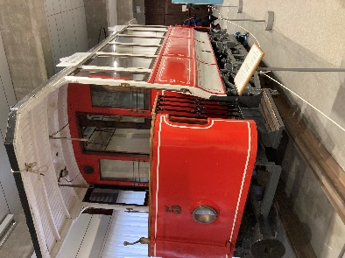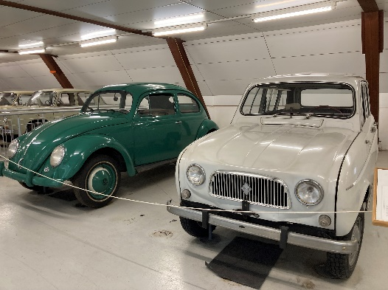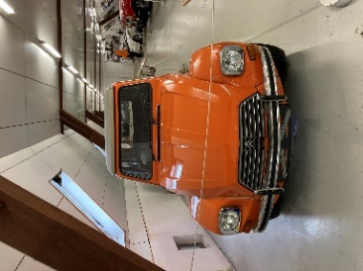
Vodič se nam je zdel zelo prijazen in veseli smo bili, ko nam je predal svoje znanje, mi pa smo mu lahko pokazali, da tudi sami že marsikaj vemo. Čeprav smo tam preživeli skoraj 5 ur, se tega nismo zavedali, saj smo se imeli tako dobro, da nam je čas hitro minil.
Ko smo morali oditi nazaj proti Centru, smo bili kar malce nejevoljni, vendar pa smo se tudi glede tega kmalu pomirili, saj nas je tam pričakalo sveže skuhano šolsko kosilo.
Komaj čakamo, da se spet vrnemo!
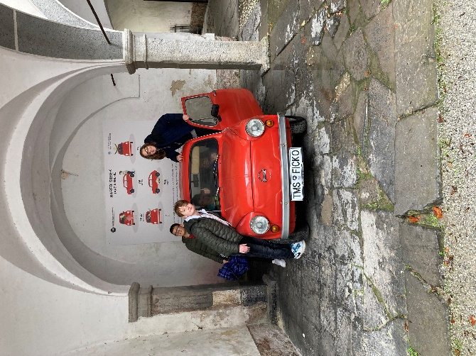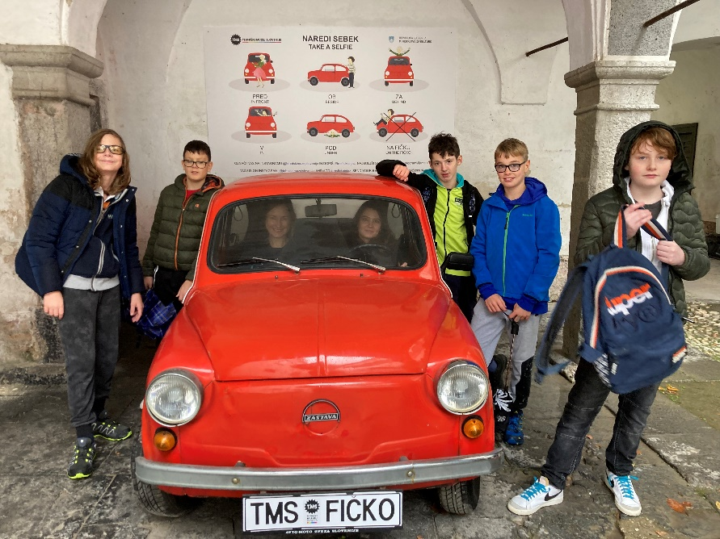
Učenci 7. C, razredničarka Nastja Koritnik in spremljevalka razreda Nataša Frank, Center IRIS

USTVARJAMO S 7. C
To je 7. C. Sestavlja ga 6 fantov: Lenart Jug, Anže Ravnohrib, Vid Novak, Sven Juhant Snedic, Anže Peček in Irenej Nace Kirm.
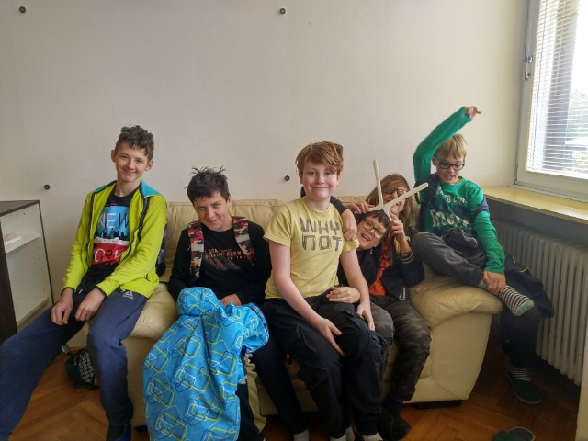
Večina izmed njih je navdušena nad igranjem računalniških igric in nad različnimi športi, nekateri izmed njih pa tudi radi berejo. Vendar pa jim je skupen en poseben konjiček: radi ustvarjajo.

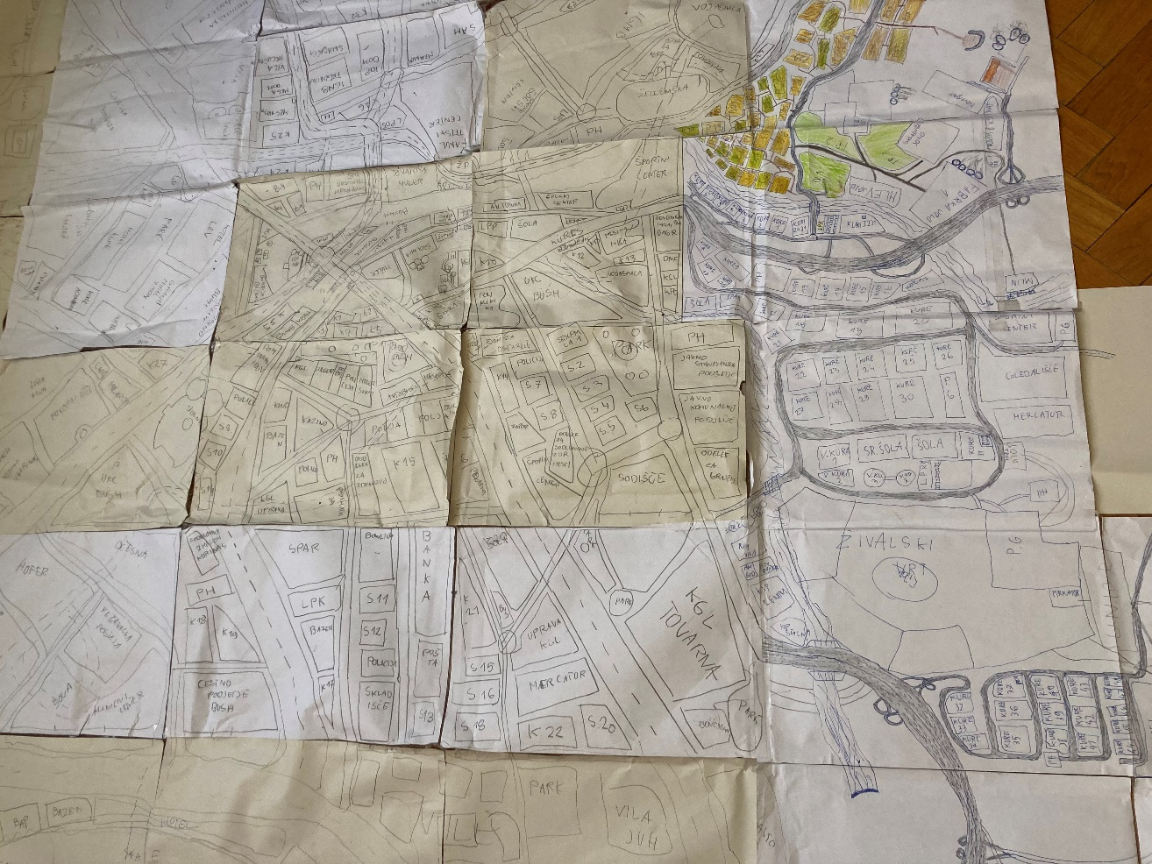
Na začetku so se kot razred povezali predvsem preko risanja načrta svojega izmišljenega mesta. To mesto vsebuje vse, kar si lahko zamislimo: podjetja oz. tovarne KGL, ceste, trgovine, parke, živalske vrtove, banke, različne upravne enote in še bi lahko naštevali.
Kasneje pa so skupaj ustvarjali tudi za bazar 2022.
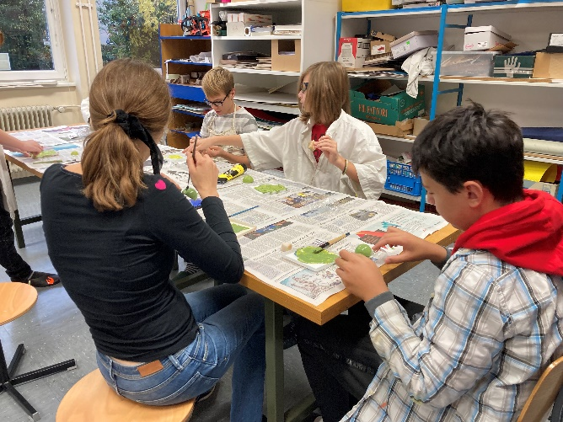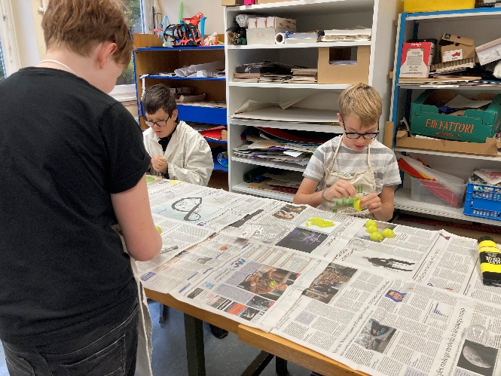
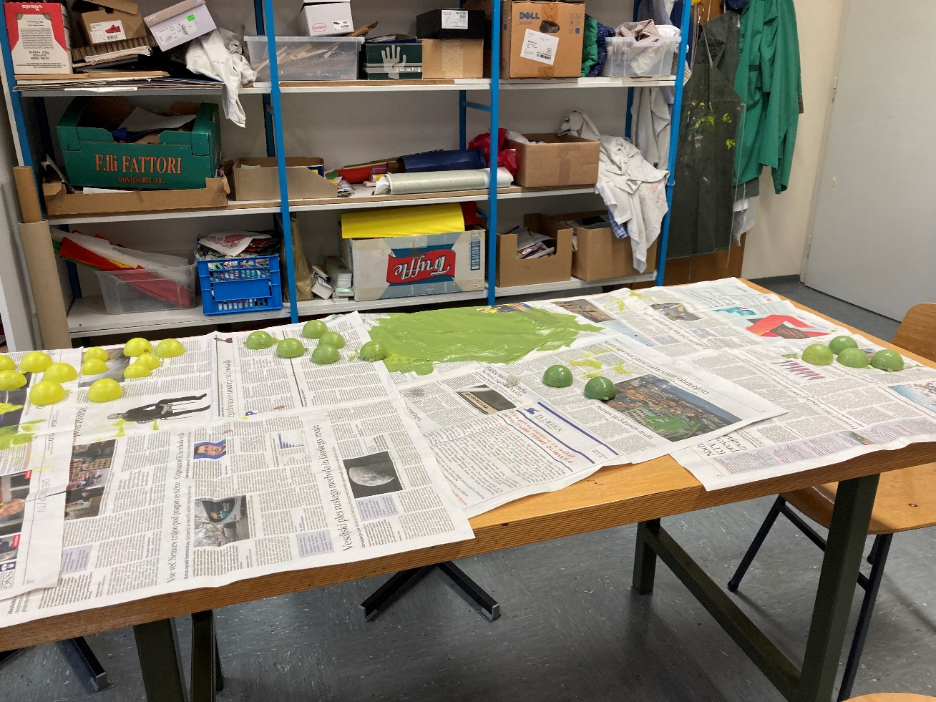
Tudi končni izdelek ni bil od muh.
In ker naš 7. C ni le ustvarjalen, pač pa tudi družaben, ga boste brez težav zagledali in zaslišali na hodniku 3. nadstropja, kjer se nahaja tudi naša učilnica.
V učilnico sicer ne smete, ste pa vabljeni na druženje na hodniku. Naš 7. C vas bo vesel!

Učenci 7. C, razredničarka Nastja Koritnik in spremljevalka razreda Nataša Frank, Center IRIS

VELIKONOČNE ČESTITKE
Velikonočne čestitke od učencev Štajerske in Prekmurja, narejene pod vodstvom tiflopedagoginje Olge Zhelanove.
Filip Voljašak, 3. razred, Lara Ledinek Koren, 2. r, Ian Maj Bauman, Center za sluh in govor Maribor
Miha Ribarič, OŠ IV Murska Sobota
Ajda Raškovič, 1. razred, Center Gustava Šiliha Maribor
Žiga Leskovar, 8. razred, OŠ Majšperk
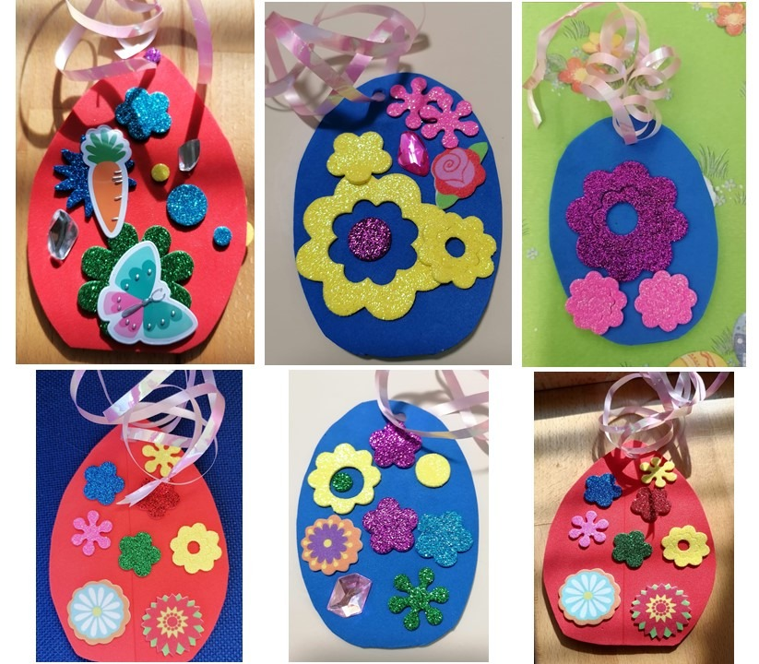

URA
Na steni naše kuhinje visi stara stenska ura s kukavico. Kukavica kuka na pol ure. To pomeni, da je veliki kazalec na 6 in na 12. Uro moram navijati zvečer. Ko kukavica odkuka 9. uro, moram potegniti za kovinski verižici. Ura mi brez besed pove čas.
Florijan Marn, 1. razred, Osnovna šola Dobrepolje

FENEK

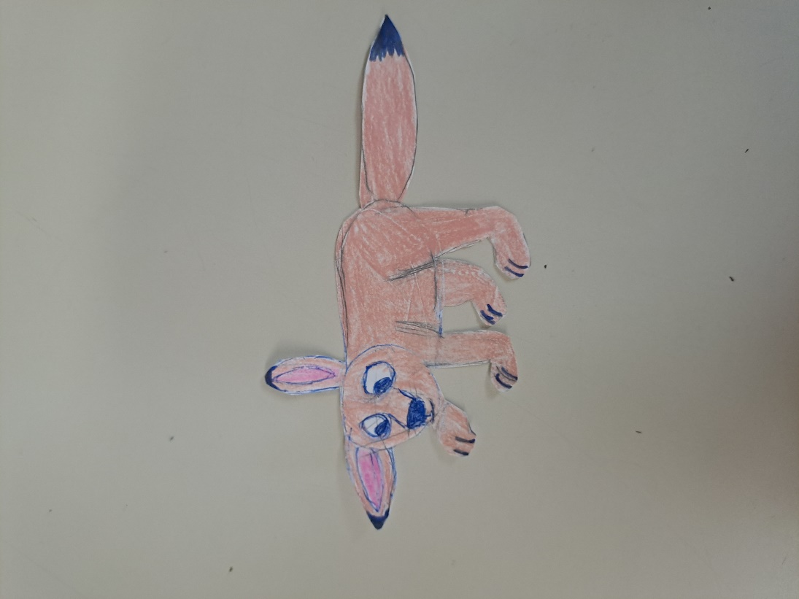

Izdelek učenke Barbare Glavan, 5. razred, POŠ Besnica

PROJEKT »TOPLI SENDVIČI«
Vsak četrtek smo se iz mojega razreda odpravljali v trgovino center Interspar Vič skupaj z učiteljico Jeleno, učiteljico Manco, Anjo, Tianom in sedaj tudi z učiteljico Špelo. Preden smo se odpravili v trgovino, smo napisali nakupovalni listek, da smo vedeli, katere sestavine moramo kupiti, da nismo v trgovini dolgo iskali stvari, ki smo jih morali kupiti za tople sendviče. S seboj smo vzeli tudi vrečko, da smo v njo lahko naložili naš nakup. Tudi denar smo vzeli s seboj, ki smo si ga prislužili pri toplih sendvičih.
Vsak petek po zajtrku smo šli vsi skupaj z učiteljem Igorjem, učiteljico Manco, Tianom, Anjo in sedaj tudi z učiteljico Špelo v gospodinjsko učilnico in si pripravili vse sestavine, ki smo jih kupili v četrtek v trgovini. Kasneje se nam je pridružila še učiteljica Jelena. Naročila in pečenje so potekali super in gladko, ampak raznašanje mi je bilo pa zelo naporno – hoja po stopnicah gor in dol, raznašanje po razredih mi ni bilo tako zelo všeč zato, ker je kdaj in kdaj kdo manjkal in sem ga morala iskati in nesti nazaj dol in čez par minut spet nazaj gor. Tudi glede denarja je bil malo problem zato, ker eni so dali preveč in si mogel vračati in spet iskati, če ga ni bilo v učilnici ali v pisarni. Všeč mi je bilo, ko sem lahko pomagala pripravljati tople sendviče in ko sem tudi kdaj lahko jaz dala v pekač peči sendviče. To mi je bilo najbolj všeč. Všeč mi je bilo tudi, ko so me pohvalili za dobro dostavljene tople sendviče in tudi to, ko smo s prisluženim denarjem lahko šli na izlet na Zbiljsko jezero, kjer smo šli tudi na pico. S prisluženim denarjem smo kupili tudi nov opekač za pečenje toplih sendvičev.

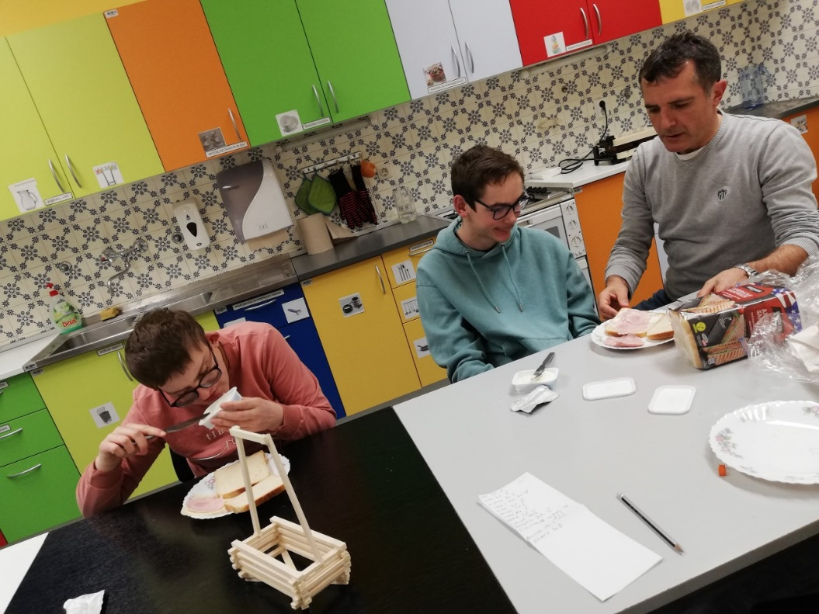

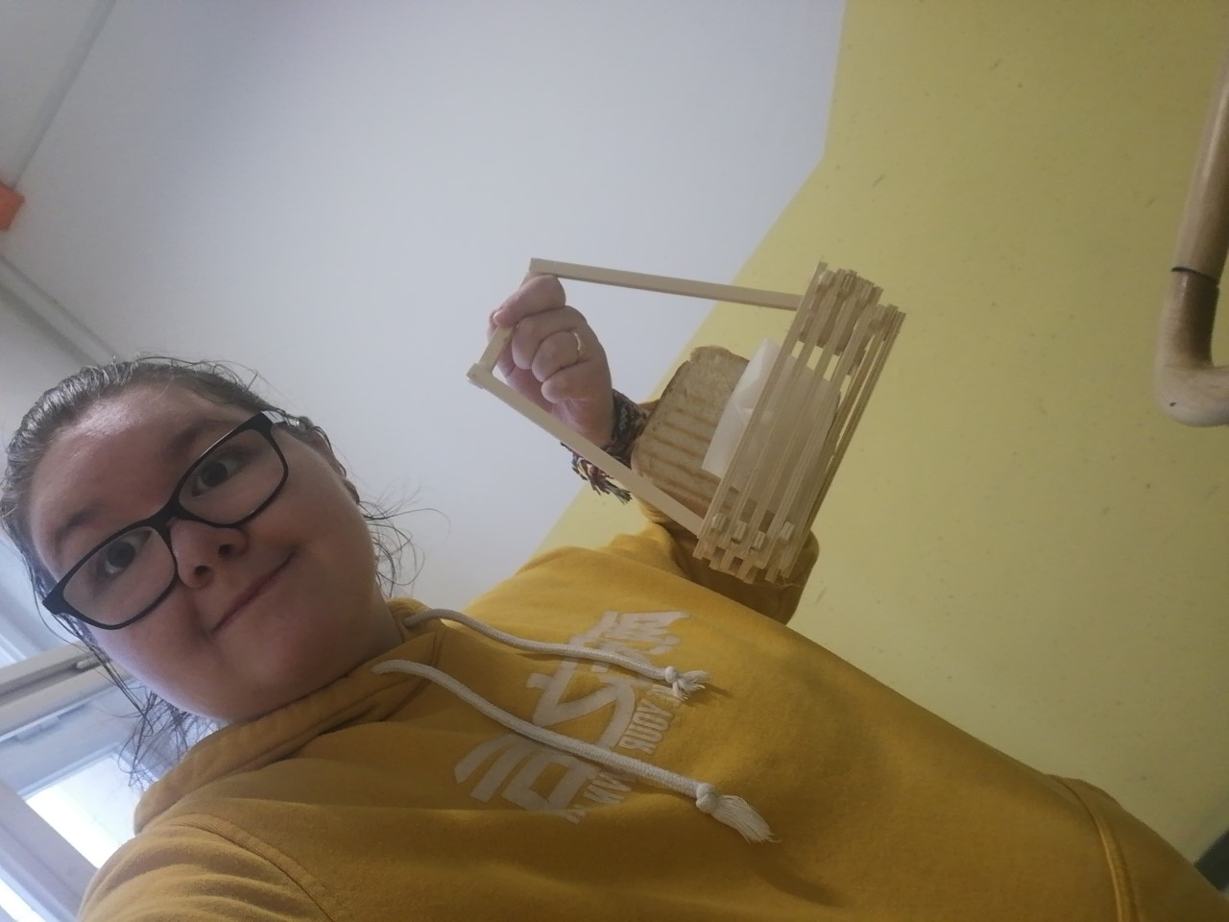

Petra Babič, PPVI6, Center IRIS

KULTURNI DAN NA TRUBARJEVI DOMAČIJI IN GRADU TURJAK
20. 4. smo se razredi z 5./ 9. A, 6. C, 7. C in 8. C podali proti Rašici, kjer smo si najprej ogledali spomenik Primoža Trubarja, nato pa še njegovo domačijo. Tam nas je prijazno sprejela gospa, ki nam je povedala veliko o njegovem življenju in delovanju: izvedeli smo, da je Trubar umrl naravne smrti in doživel kar lepo starost, da je bila njegova ljubezen do domovine zanj in njegovo družino zelo nevarna ter da je bila njegova družina preprosta in delavska; imeli so namreč mlin, ki smo si ga na domačiji lahko ogledali tudi na lastne oči.
Po kratki predstavitvi Trubarjevega življenja in delovanja smo se razveselili malice in kratkih prispevkov učencev, ki so prebrali odlomke iz protestantske književnosti in recitirali Prešernovo pesem Turjaška Rozamunda. Nato smo se po dveh poteh odpravili proti gradu Turjak; nekateri so se povzpeli po zaraščeni poti skozi travnike, nekateri pa so se držali poti ob cesti. Na cilj smo prišli skoraj istočasno.
Na gradu Turjak smo s strani profesionalnega mečevalca izvedeli vse o srednjeveških oklepih in načinu bojevanja, usodi Herbarda Auersperga in mučilnih metodah, ki so se jih posluževali v grajskih ječah z namenom kaznovanja prestopnikov.
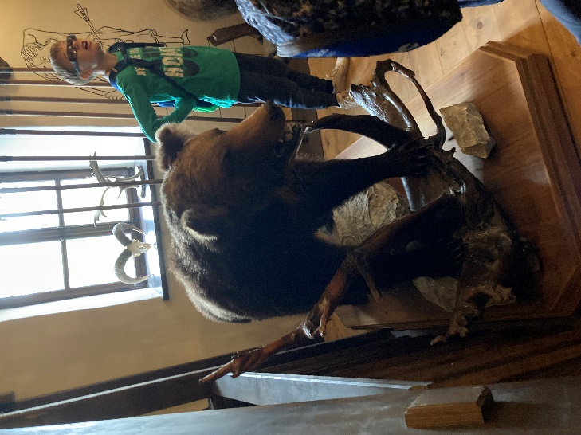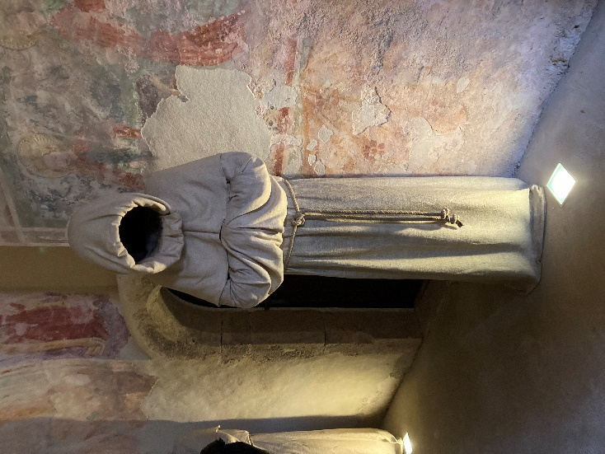
Naš kulturni dan je bil kratek, prijeten in poučen.
Nastja Koritnik, razredničarka 7. C razreda

RISARIJE
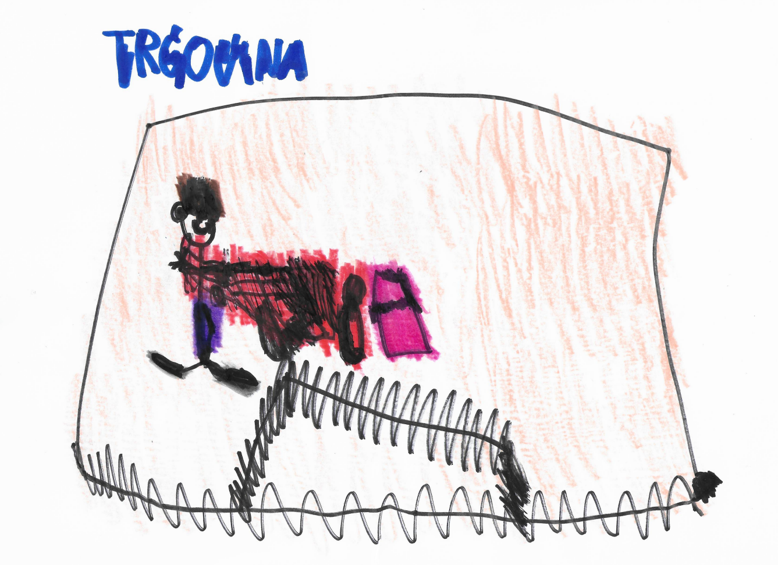

Anja Vovk, PPVI 6, Center IRIS
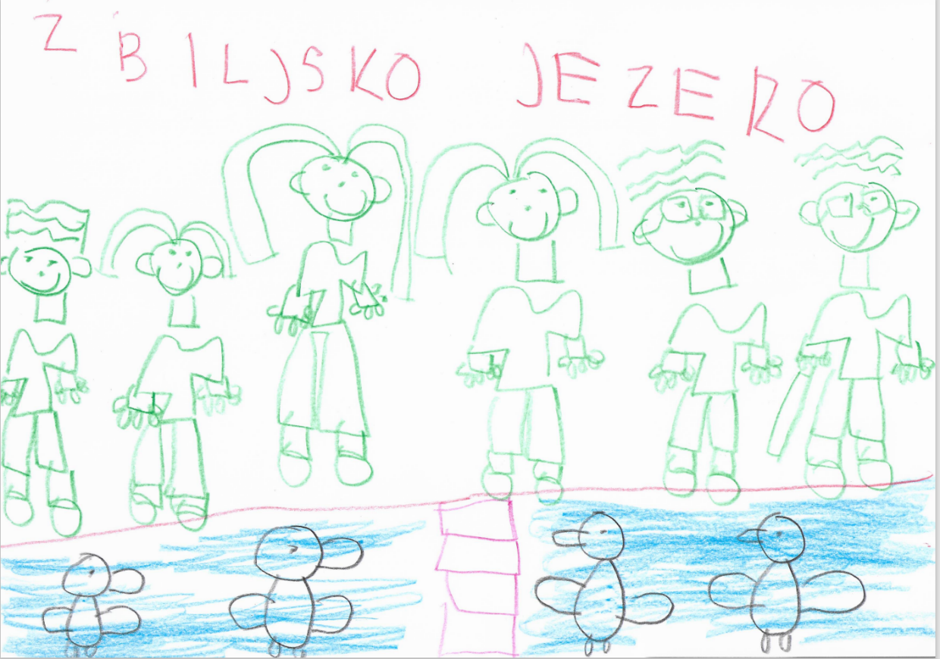

Zbiljsko jezero, Petra Babič, PPVI 6, Center IRIS

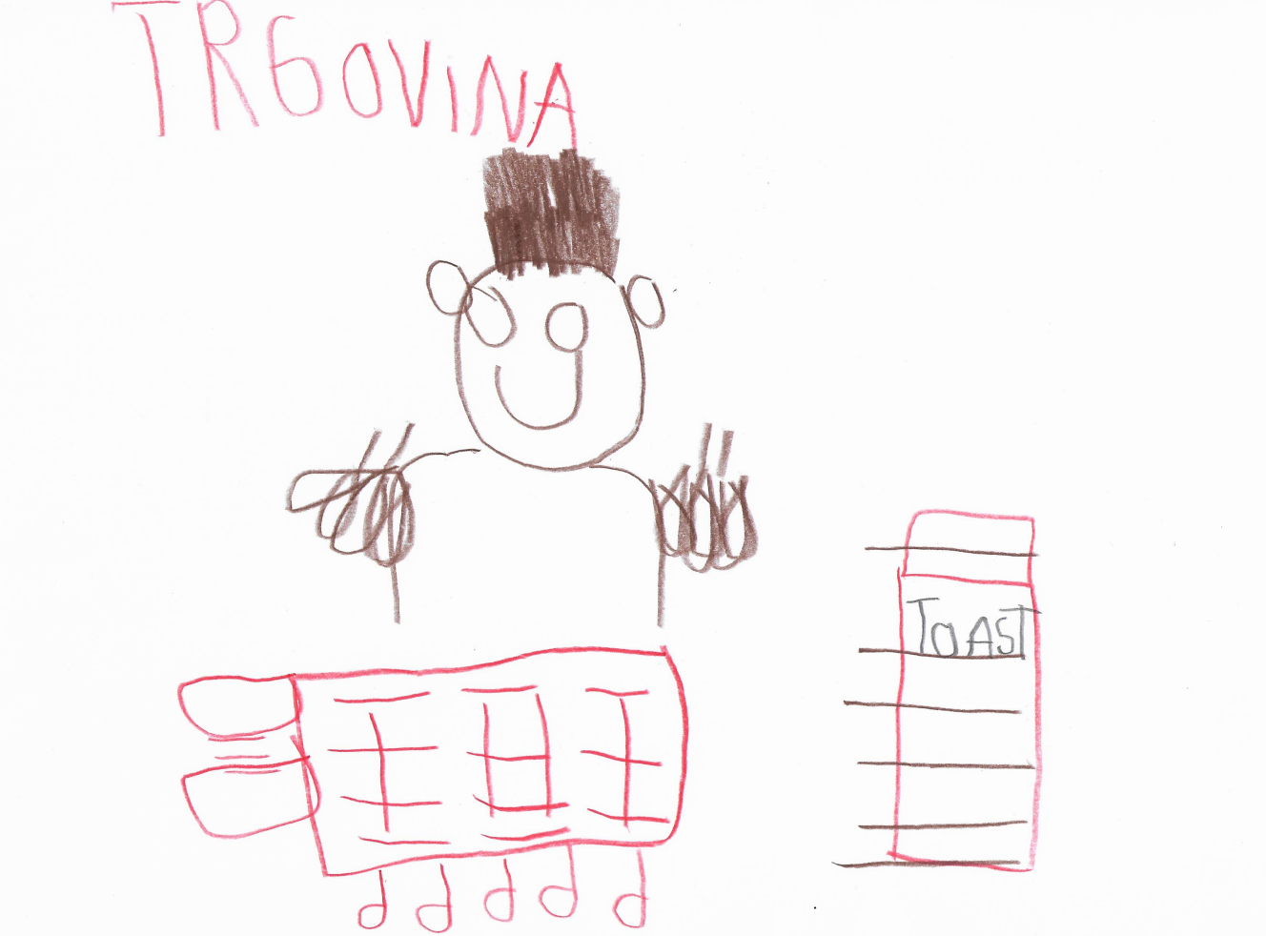

Tian Kovačič, PPVI 6, Center IRIS

MOJI LEPI SPOMINI NA ŠOLO IZ CENTRA IRIS
Moji spomini na šolo v naravi v Izoli z učiteljico Tjašo in učiteljico Urško. Ta dva spomina na Izolo mi bosta za vedno ostala v mojem srcu in mojih mislih zato, ker je z njima, ko sem šla dvakrat v šolo v naravi, nekaj zelo posebnega – to pa zato, ker smo s Tjašo hodili na izlete, skupaj smo na naši terasi vsako jutro pili čaj in kavico. Urška je takrat bila zraven kot naša spremljevalka in tudi to je bilo zelo super, ker nam je rade volje pomagala pri spremljanju na sprehodih po Izoli, pri zajtrkih, na skupnih izletih, na plaži in v morju. Všeč mi je tudi bilo to, ker smo bile v sobi jaz, Anja, Tjaša in naša nova sošolka Ajda. V sobi smo se razumele zelo lepo, nikoli ni prišlo do kreganja tako kot včasih pri ostalih. Všeč mi je bilo, ko smo si skupaj en drugemu pomagali med seboj in sproti tudi reševali prepire med ostalimi. Lepo je bilo, ko smo znali držati skupaj kot celotna Tjašina mladina. Najbolj mi bodo v spominu ostali izleti s Tjašo in nočni večeri na plaži s spalnimi vrečami.
Drug spomin, ki mi bo tudi še zelo posebej ostal v spominu je tudi šola v naravi v Izoli z učiteljico Urško. Ta šola v naravi mi bo ostala še bolj v spominu zato, ker sva z Urško veliko časa preživeli skupaj v morju. Plavali sva tja, kjer je bilo zagrajeno in nazaj do stopnic. Tudi z Urško smo imeli vsak dan čajanko preden smo šli na plažo. Z Urško smo hodili na izlete in en izlet mi je bil še posebej zelo všeč. To je bil akvarij z ribami. Všeč so mi bile različne ribe, ker sem se spomnila na naše, ko smo jih sami imeli v našem razredu Centra Iris. V tistem akvariju so imeli tudi školjke, da si jih lahko kupil. Tudi pri Urški smo si vsi pomagali. Tudi kot Urškina mladina nam je bilo lepo, ker smo tukaj za pomočnika imeli Igorja. Najbolj v spominu mi je ostalo kopanje, izleti, čajanka in predzadnji večer na plaži.

Petra Babič, PPVI6, Center IRIS

POMLAD V VRTCU
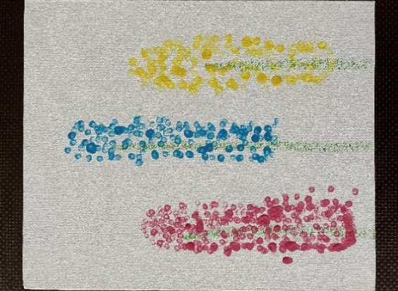

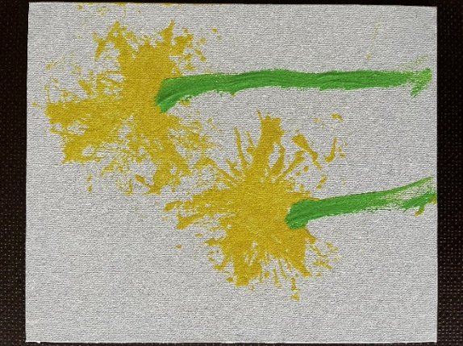
Pomladi sije sonce in drevesa so zelena. OSKAR

Pomlad je letni čas, ko rastejo
rožice in odpirajo svoje cvetove. TIN

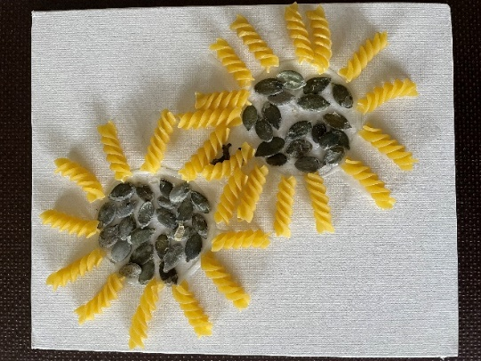

Pomlad me spomni na rožice, ko rastejo trobentice, zvončki in sije sonce. ALEXIS

Skupina »Medvedki«, vrtec Centra IRIS

STRIP
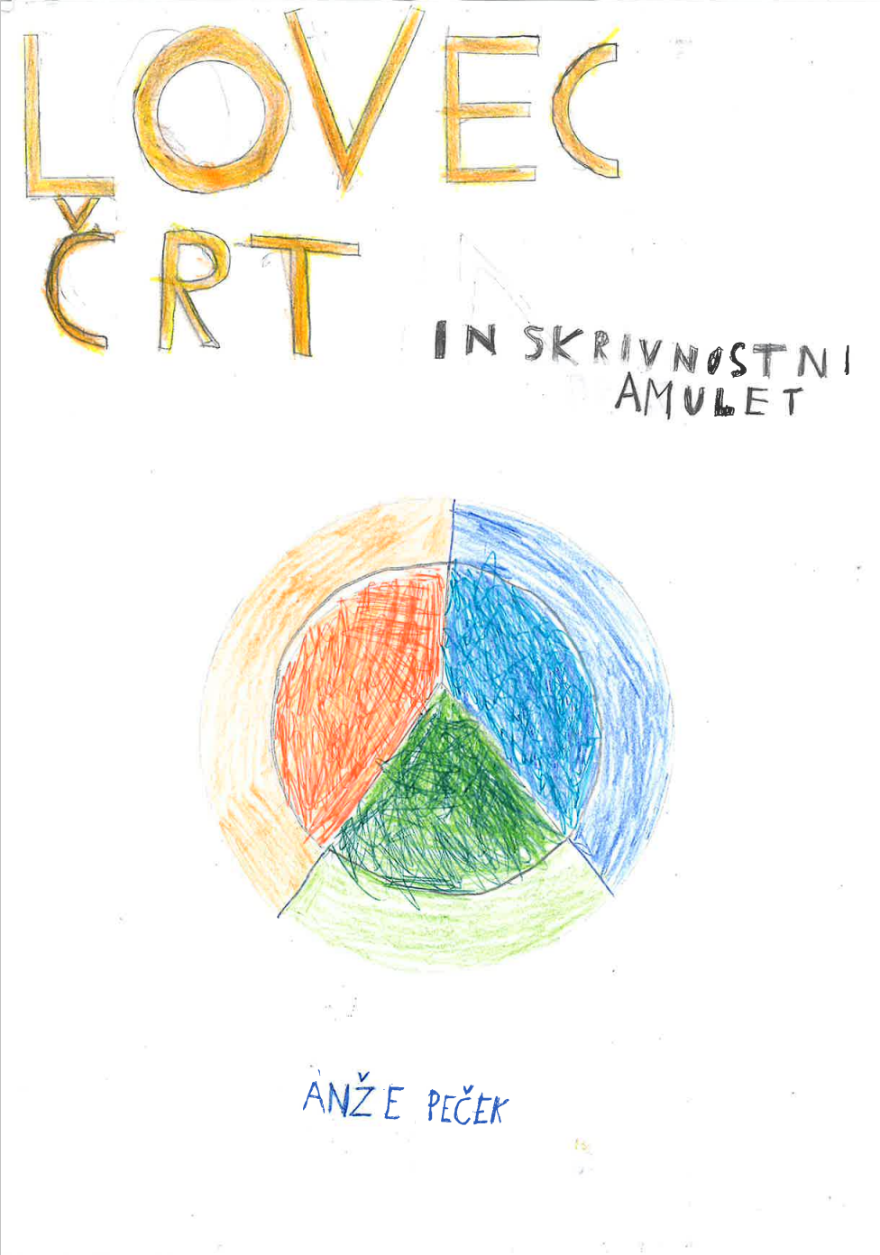

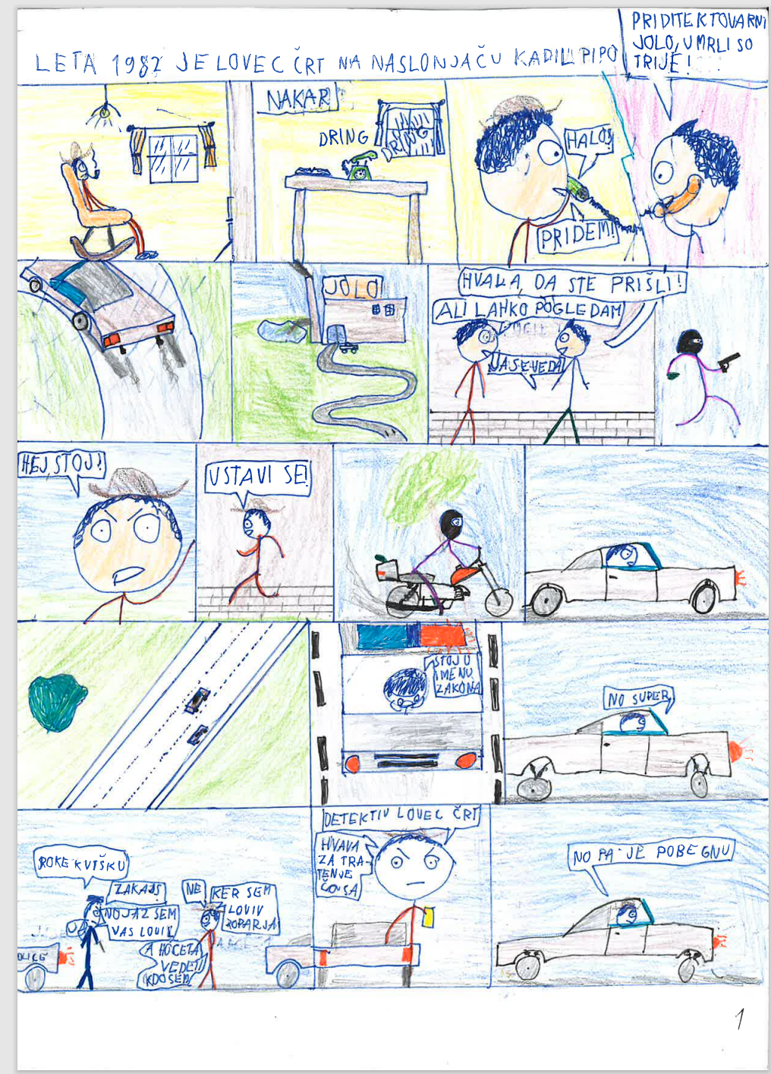

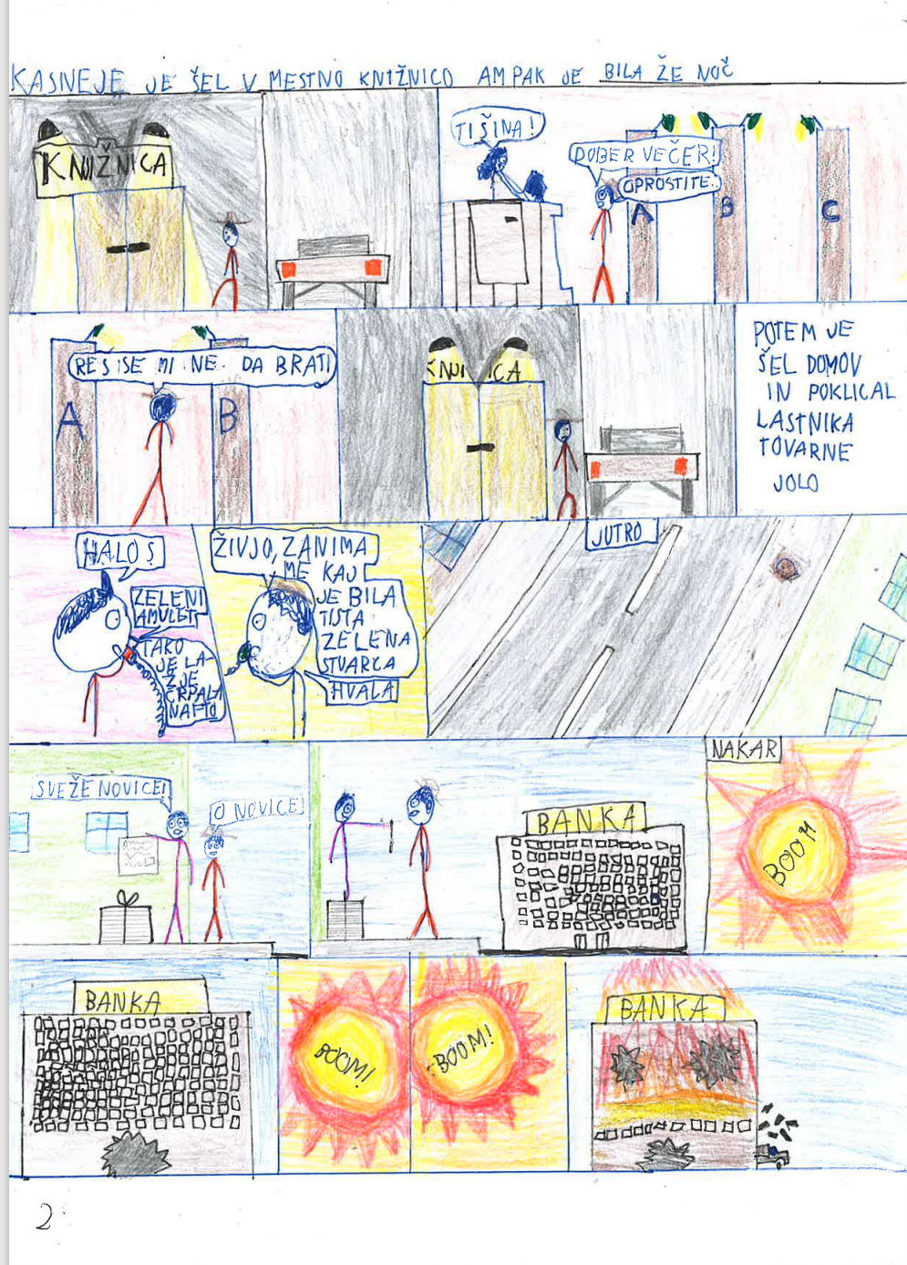

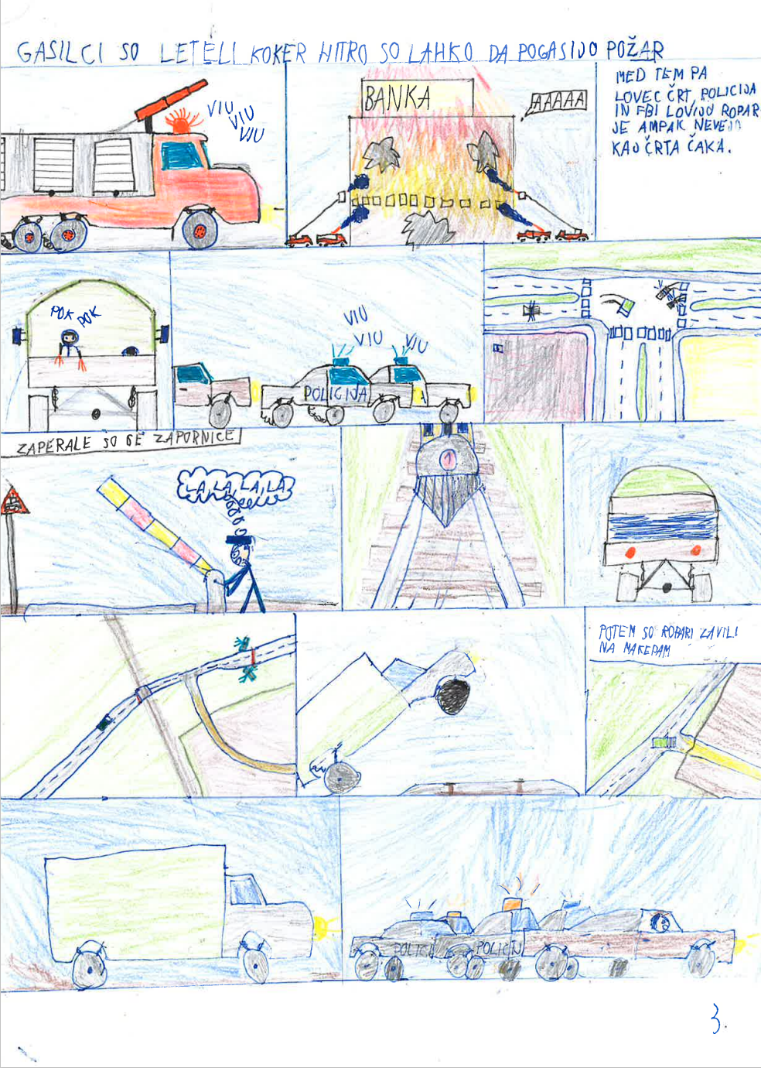
A

Se nadaljuje…

Anže Peček, 7. razred, Center IRIS

POGOVOR V VESOLJU
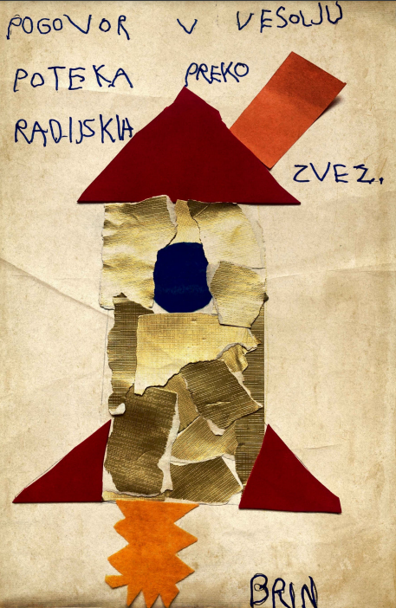

Brin Bitežnik Zgaga, 2. razred, POŠ Sorica,

KAKO SE POGOVARJAJO ŽIVALI?
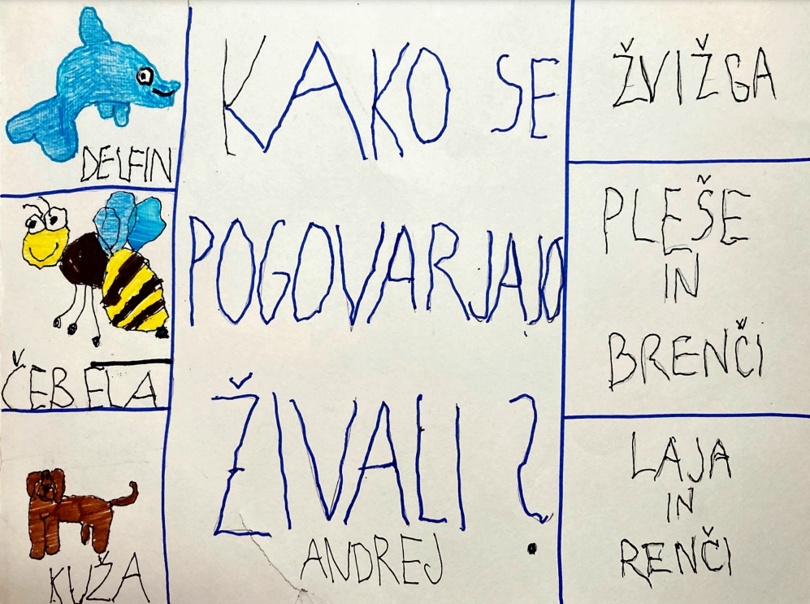

Andrej Medic, 6 let, Vrtec Kobarid

USTVARJANJE GLASBE
Sem Hana Hafner in v prostem času se ukvarjam s kar precej hobiji. To so akrobatika, snemanje in montiranje videoposnetkov s potovanj, pisanje pesmi, branje, igranje videoiger in ustvarjanje glasbe.
S pisanjem pesmi sem se začela ukvarjati že štiri leta nazaj, a zadnji mesec sem se v ta hobi nekoliko bolj poglobila. Napisala sem zbirko pesmi (The Pentology of Suffering), katere zadnji del je še v izdelavi.
Proces ustvarjanja glasbe se mi zdi zelo enostaven. Inspiracijo po navadi dobim iz vsakdanjega življenja. Za snemanje glasbe uporabljam Grovepad, Rap Fame… Snemanje ene skladbe traja približno pol ure. Ena izmed mojih skladb se imenuje CHILL, katero vas vabim da si ogledate na mojem YouTube kanalu HH (https://www.youtube.com/watch?v=lEfiEhLbDnI).
Povezavi do mojega kanal prilagam tudi posnetek zaslona, ki prikazuje mojih pet pesmi.
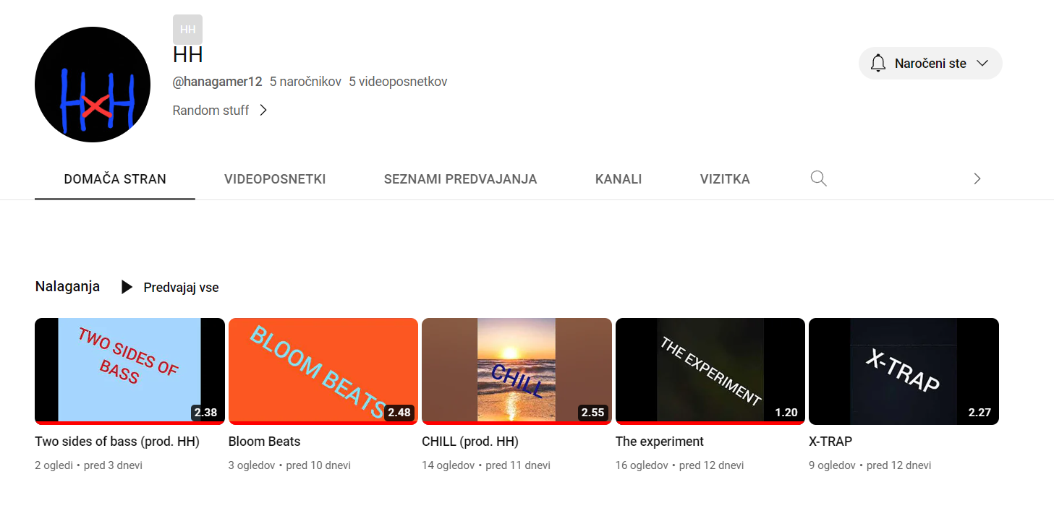
Hana Hafner, 1. letnik, Umetniška gimnazija Ljubljana

POSTOPEK IZDELAVE MODELA S 3D TISKANJEM
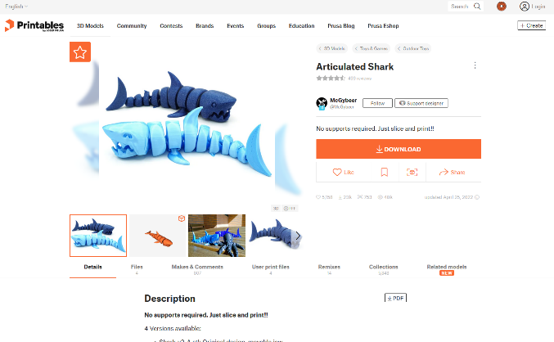
'++++++++++
- Pridobitev modela
Na spletu poiščemo 3D model v datoteki .stl. Model sicer lahko tudi narišemo v programih, kot sta Blender in FreeCAD. Jaz uporabljam spletno stran Printables.

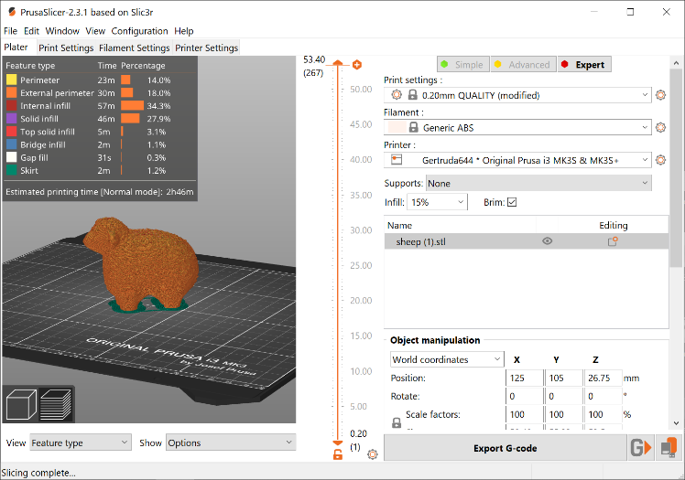

- Sprememba modela v G-kodo
Z ustreznimi aplikacijami spremenimo datoteko .stl v datoteko .gcode. G-koda je datoteka, ki jo zna 3D tiskalnik brati in mu služi kot navodila. Jaz uporabljam PrusaSlicer, v katerem modelu dodam še podporni material in mu določim lastnosti npr. zapolnjenost in velikost.

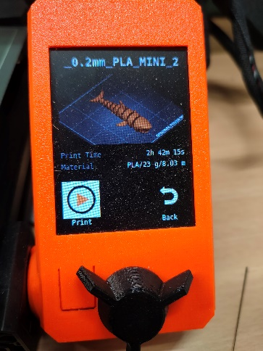
- Prenos G-kode z računalnika do tiskalnika
G-kodo dam na USB ključek in ga vstavim v 3D tiskalnik. Če želim, zamenjam še barvo materiala. Prižgem 3D tiskalnik in izberem, katero G-kodo z USB ključka bom natisnil.

- Tiskanje
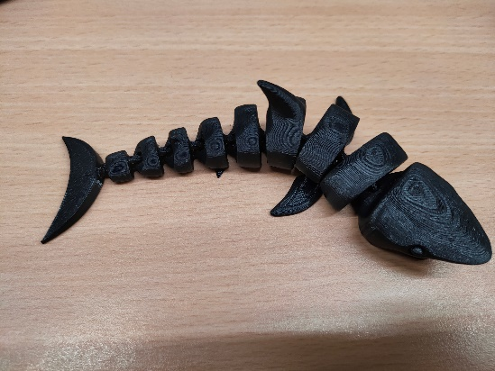
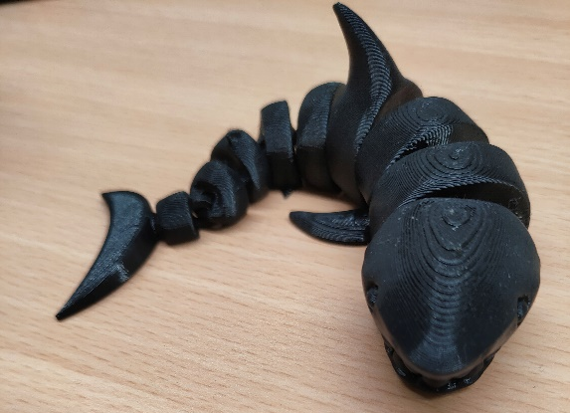
Tiskalnik bo sam natisnil model. Ko je natisnjen, ga samo vzamem s tiskalnika. In izdelek je narejen.

Matic Ažman, 1. letnik, Elektrotehniško-računalniška strokovna šola in gimnazija Ljubljana, smer računalništvo

SLASTNI MRLIČ: IGRA ZA URJENJE DOMIŠLJIJE V PROSTEM ČASU
Na predmetni stopnji se pri pouku slovenščine igramo tudi igro slastni mrlič. Ime je dobila po začetni povedi prve igre te vrste, ki so se jo kadarkoli igrali, ki se je začela nekako takole: »Slastni mrlič je …«
Igra se tako, da si učenci razdelijo liste, na katere vsak najprej napiše poljubno poved. Potem list podajo sošolcu (po navadi si jih podajajo v smeri urinega kazalca), ki prebrano poved nariše. Ko list poda naprej, naslednji zapiše s povedjo, kar vidi narisano na sliki.

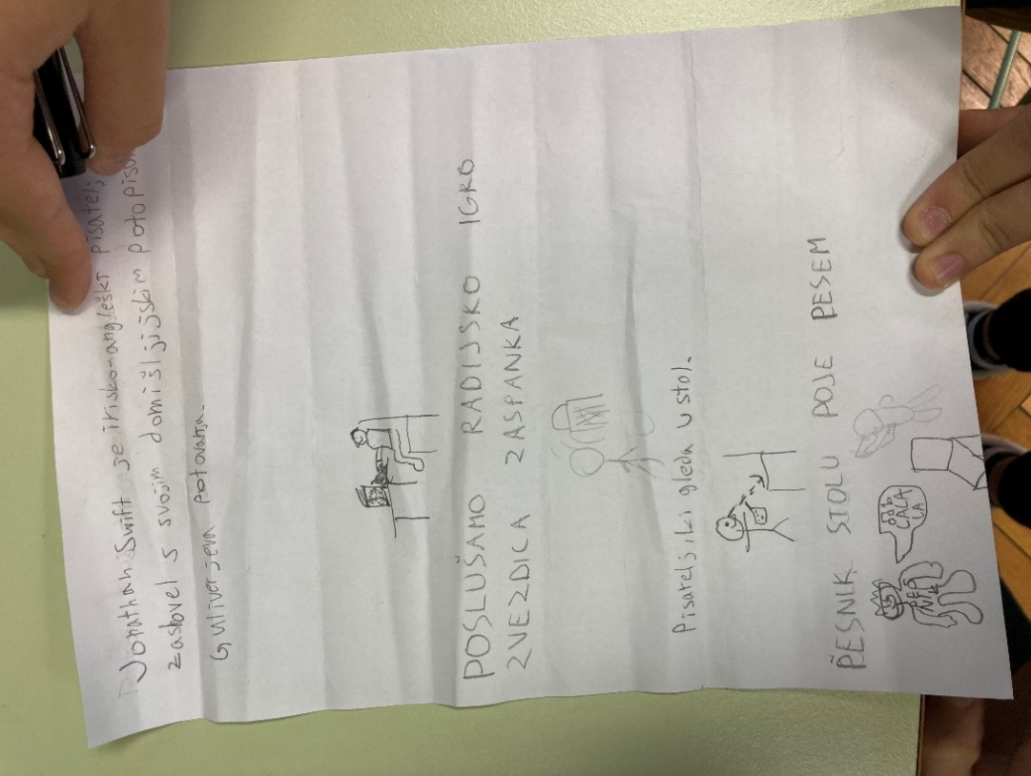

Na koncu nastanejo zanimive zgodbice, s katerimi urimo domišljijo in na takšen način stopamo od konkretnejših proti abstraktnejšim pojmom.

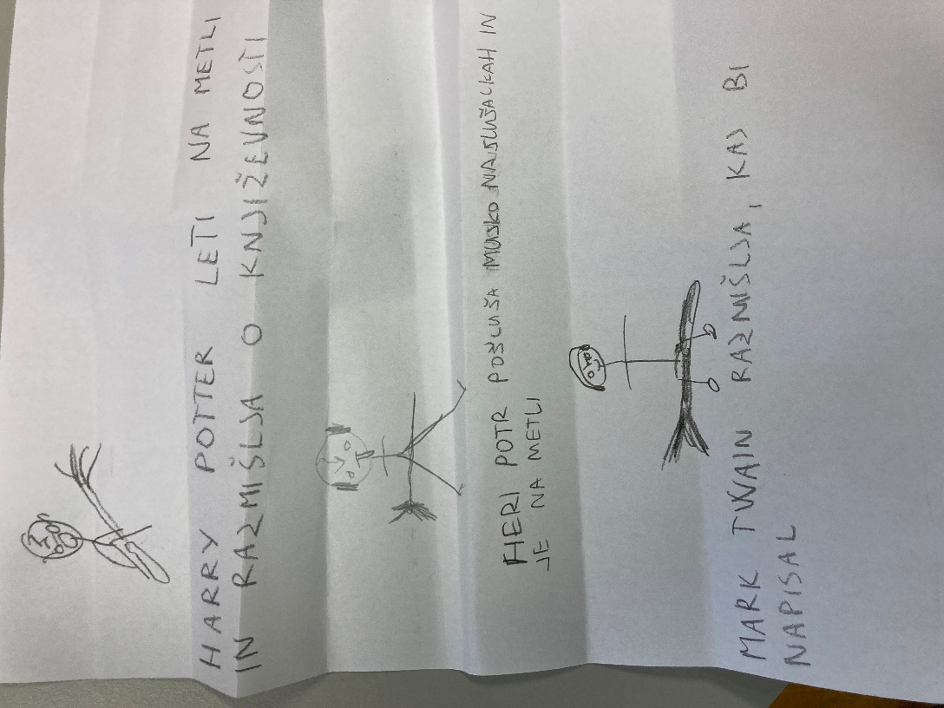

Nastja Koritnik, učiteljica slovenščine, Center IRIS

2. C SE PREDSTAVI

V letošnjem letu je v našem razredu pet mušketirjev: Davud, Nikola, Taib, Tristan in Vuk. Tekom šolskega leta smo se spoznavali in spletli nova prijateljstva. Srečevali smo se z izzivi sodelovanja in oblikovanja prijateljskih odnosov.
Vsi se zelo radi učijo, znanima jih narava, številke, različni športi, države in njihove zastave, različni jeziki. Vsak od njih ima drugo močno področje, najlepše pa jih je gledati v umetnosti. Ples, petje, likovno ustvarjanje, občutek za ritem, barvne kompozicije, prostorska orientacija. Vsak je svoj umetniški mojster in skupaj tvorijo »orkester«, kjer s svojimi darovi vsem nam, ki smo vsakodnevno v stiku z njimi, obogatijo, razširijo in tudi popestrijo minute, ure in dneve.
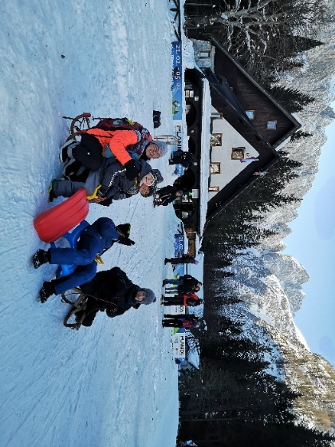
V spominu mi ostaja letošnji pouk športne vzgoje, saj smo se povezali z 1./3.c. Skupaj imamo pouk športne vzgoje trikrat na teden. Učenci se imajo tako možnost učiti timskega sodelovanja, navijanja, spoštovati različnost, učijo se drug od drugega in skupaj premagujejo ovire. Lahko tudi rečem, da jim je tovrstna oblika dela nekakšno ogledalo njihovega delovanja v povezavi s sovrstniki.
Učiteljica Pia Roblek, Center IRIS
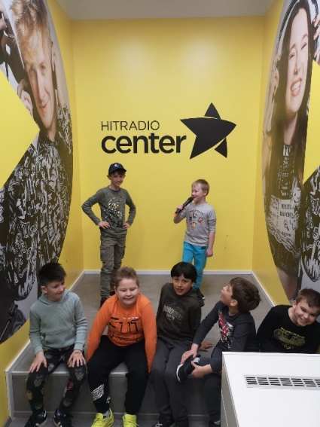
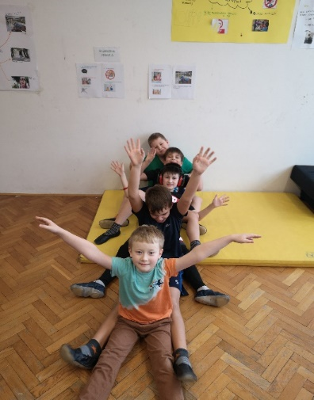

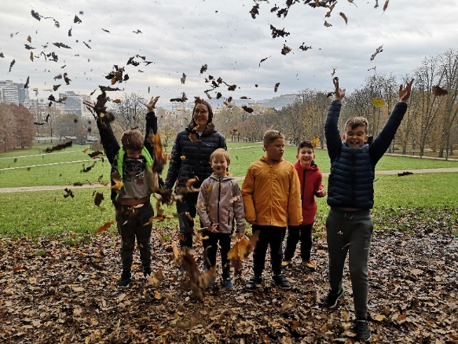

HALOŠKA DRUŠČINA: ČAROVNIŠKA ŠOLA STENČAS PRVI LETNIK (odlomek iz zgodbe)

Haloško druščino sestavljajo: Eva (prijazna in domiselna, rjavolasa vodja druščine, ki je človek), Maca (aktivna in nežna črna muca, ki govori in hodi po dveh nogah; v tej zgodbi črnolasa deklica), Kužika (urejena in nežna govoreča rjava psička, ki hodi po dveh nogah v tej zgodbi rjavolasa deklica), Oki (bel govoreč pes, ki hodi kot ljudje in je v tej pravljici svetlolas fant) in Neandertalski pes (neprijazen črn pes, ki kot vsi drugi govori in hodi po dveh nogah; v tej zgodbi črnolas deček).
Nekoč je Eva dobila pismo. V njem je pisalo:

Draga Eva!
Sporočamo ti, da se lahko s tvojimi prijatelji (Maca, Kužika, Oki in Neandertalski pes) vpišete v prvi letnik čarovniške šole Stenčas. Vpišete se v priložene prijavnice. Ostalo izveste če se prijavite. Eva se je prijavila in nato vprašala še druge, če se bi. Vsi so se želeli (vključno z Neandertalskim psom). Naslednje pismo je prišlo naslednji teden. V njem je bilo napisano:

Draga Haloška druščina,
vaše prijave so bile sprejete. Šolanje se začne 1. 9. Prilagamo urnik, zemljevid šole in ostale podatke. Haloška druščina je z zanimanjem pogledala urnik. Pa ga poglejmo še mi!
URNIK
 | PON | TOR | SRE | ČET | PET | SOB | NED
- ura | Čarovniška umetnost | Let na metlah | Čarovniški vsakdan | dnevi | p | p | p
- ura | Delo z živalmi | Let na metlah | Obvladovanje  moči | Dejavnosti | r | r | r
- ura | uroki | Čarovniški vsakdan | Čarovniška  umetnost |  | o | o | o
4.ura | napoji | Delo z živalmi | uroki |  | s | s | s
5.ura | Obvladovanje moči | uroki | napoji |  | t | t | t
6.ura | Let na metlah |  | Delo z živalmi |  | o | o | o

V ovojnici, ki so jo dobili, je bila še ena manjša. Ko so jo odprli, je iz nje padel listek in čuden bankovec. Na listku je pisalo 29. 8 ob 7. 00 odpelje vlak s Ptujske železniške postaje. S sabo vzemite priložen čarovniški denar (čuden bankovec na katerem je pisalo 500 ČID), saj boste pripomočke kupili v šoli. Ob prihodu vas bomo razvrstili v domove: Stoptime, Starsky, Haircolour in Ice. Vsak ima eno od štirih čarobnih moči. Po teh močeh vas bomo razvrstili v domove. Imate lahko moč: da ustavljate čas (dom Stoptime), da spreminjate barvo las (dom Haircolour), da pričarate Led (dom Ice) in da pričarate zvezde na nebo (dom Starsky).
Eva Bernik, 5. razred, Center IRIS

MESTO V TEMI
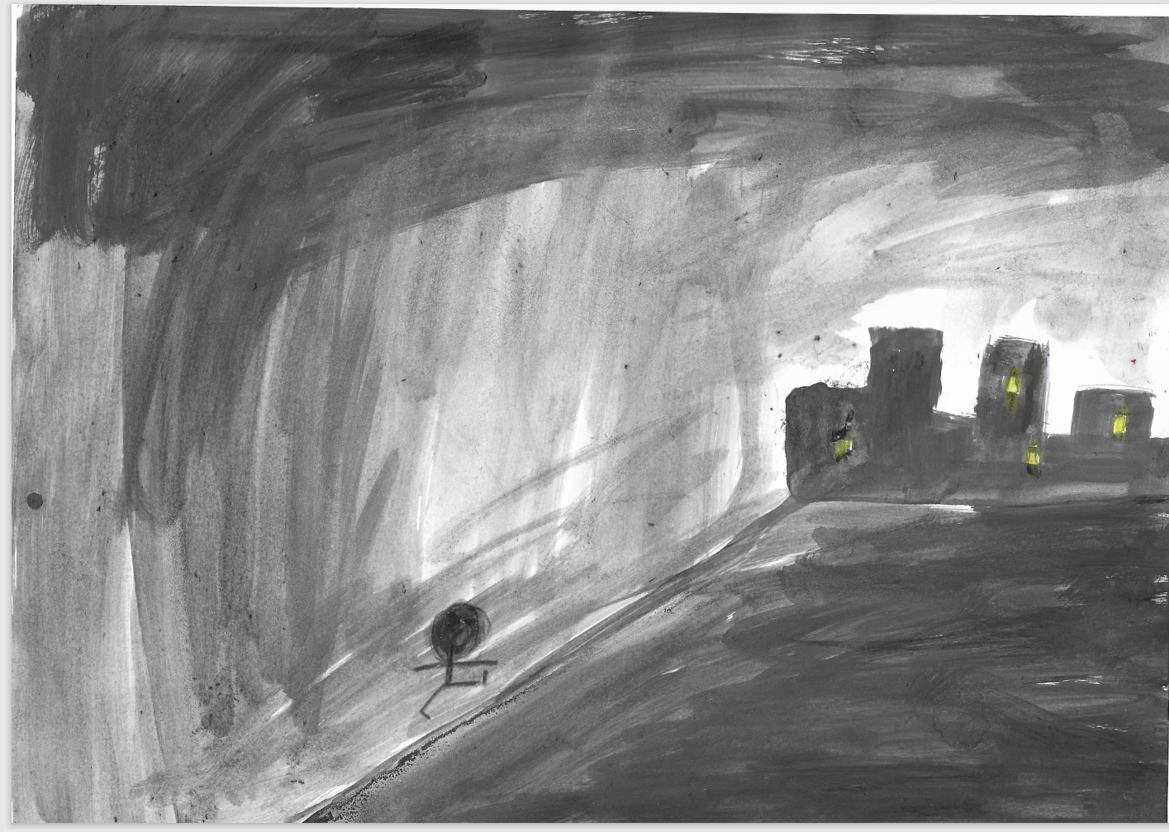
sivo

Svit Kovačič, 3. razred, Center IRIS

NEHALA SEM SI GRISTI NOHTE

Že od nekdaj sem vedela, da bi bilo zelo dobro, da bi se zares odločila, da si ne bom več grizla nohtov, ker je to zelo slabo za moje nohte in usta, ker s tem, ko si grizeš nohte, si potem še bacile nosiš v usta.
Na mizo v razredu sem nalepila list z napisom: Ne grizi si več nohtov!
Pa ni pomagalo.
Potem mi je mama kupila grenko tekočino proti grizenju nohtov. Ko mi jih je prvič namazala s to tekočino, sem malo še grizla, da sem dobila pravi občutek, koliko je ta tekočina res grenka. Občutek je bil ogaben.
Brez tekočine se nisem mogla odvaditi, ko pa so imeli nohti grenek okus, je šlo pa brez težav. Ta tekočina je zelo pomagala.
Sedaj imam lahko nalakirane nohte. Rada trkam z nohti po mizi, da vem, da so mi zares zrasli.

Klara Podobnik, 9. razred, Center IRIS

RAZVEDRILO

KRIŽANKA

 |  |  |  |  |  |  |  |  |  | 5*
 |  |  |  |  | 1.V | 3. | * | 4 |  |  |  |  | 8 |  | 9
2.V | 1* |  |  | 2 |  |  |  |  |  | 3.V | 6 | 7
 | * |  |  | * |  |  |  |  |  | 4.V
 | * |  | 5.V
 |  |  |  |  |  |  |  |  |  | 6.V |  |  |  |  |  | 10
 |  |  |  |  |  |  |  |  |  |  |  |  |  |  |  | *

NAVPIČNO:
1. KOS NAKITA.
2. DRŽAVA NA ČRKO Š.
3. GRM Z LEŠNIKI
4. PALICA NA KATERI GORI OGENJ
5. OSEBA KI TI PREDPIŠE OČALA
6. _ _ _ SEDI NA VEJI
7. KEKEC _ _ BEDANEC
8. PREVOZNO SREDSTVO, KI VOZI PO TIRIH
9. KJER JE _ _ _ JE TUDI OGENJ.
10. STOJI PRI MIRU IN SE NE PREMIKA JE IZ KOVINE ALI KAMNA

VODORAVNO: ( V je vodoravno)
1. PO NEMŠKO JE HUT
2. VARUJE JO PETELIN
3. V NJEJ SE UČIŠ
4. VIDIMO JO PONOČI
5. TISKA STVARI
6. OGROMNA LADJA, KI SE JE POTOPILA, KER SE JE ZALETELA V LEDENO GORO.

KAKO SE SPORAZUMEVAMO? IZ ČRK OZNAČENIH Z ZVEZDICO SESTAVI ODGOVOR NA VPRAŠANJE.

Zoja Lipoglavšek, 4.r., OŠ Toneta Pavčka

REBUS
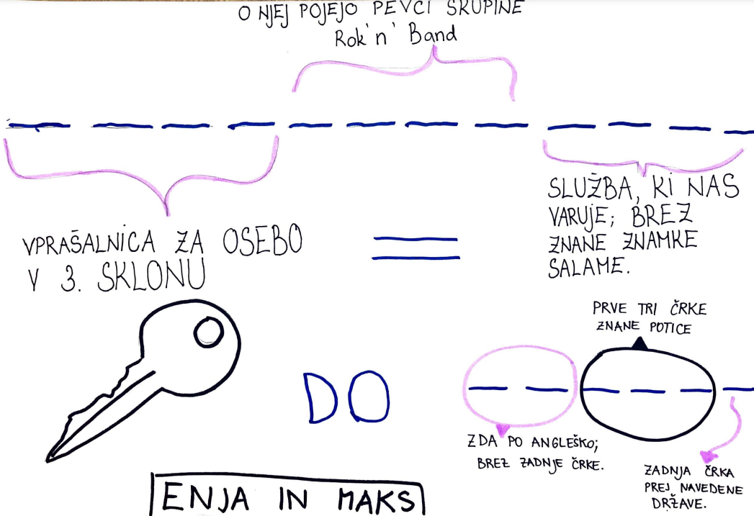

Enja Čopi in Maks Veselič, OŠ Riharda Jakopiča, 7. razred

KRIŽANKA

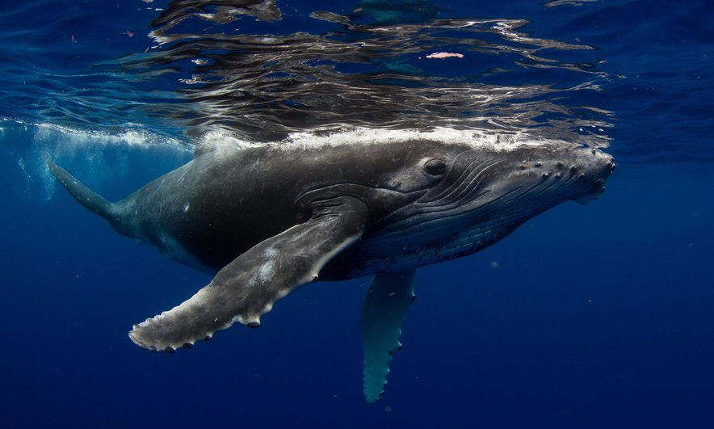

Reši križanko. Geslo križanke je pomembna sestavina uspešne komunikacije.

1
2
3
4
5
6
7
8
9

Maks Hočevar, 8. razred, OŠ Vodice

IGRARIJE
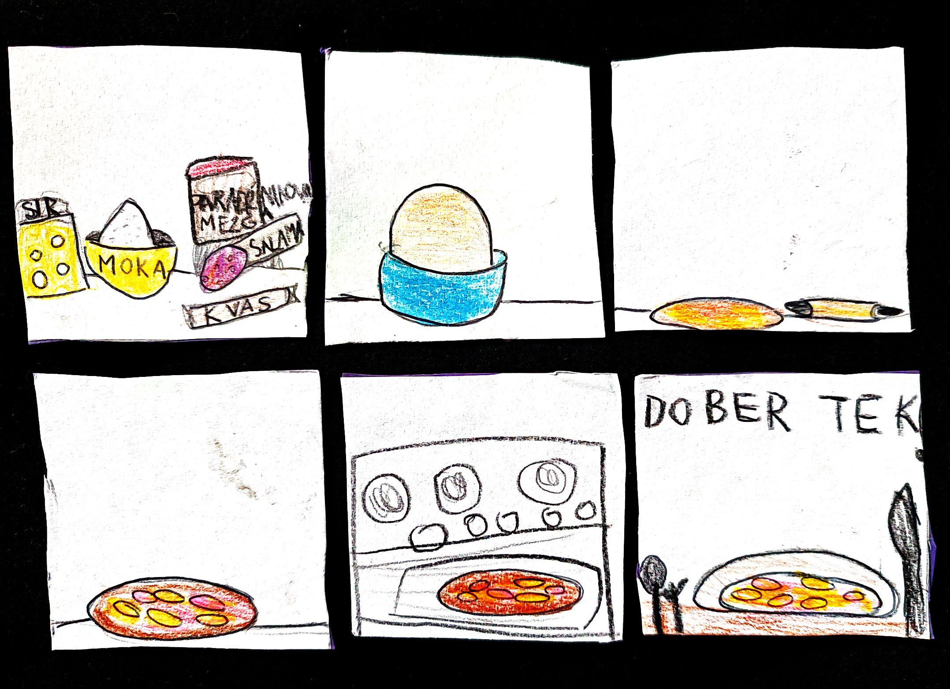
Pred teboj je šest kartic, ki jih je nagajivi škrat pomešal. Izreži jih in jih poskusi postaviti v pravilni vrstni red. Ko ti jih uspe razvrstiti, opiši, kaj prikazujejo.

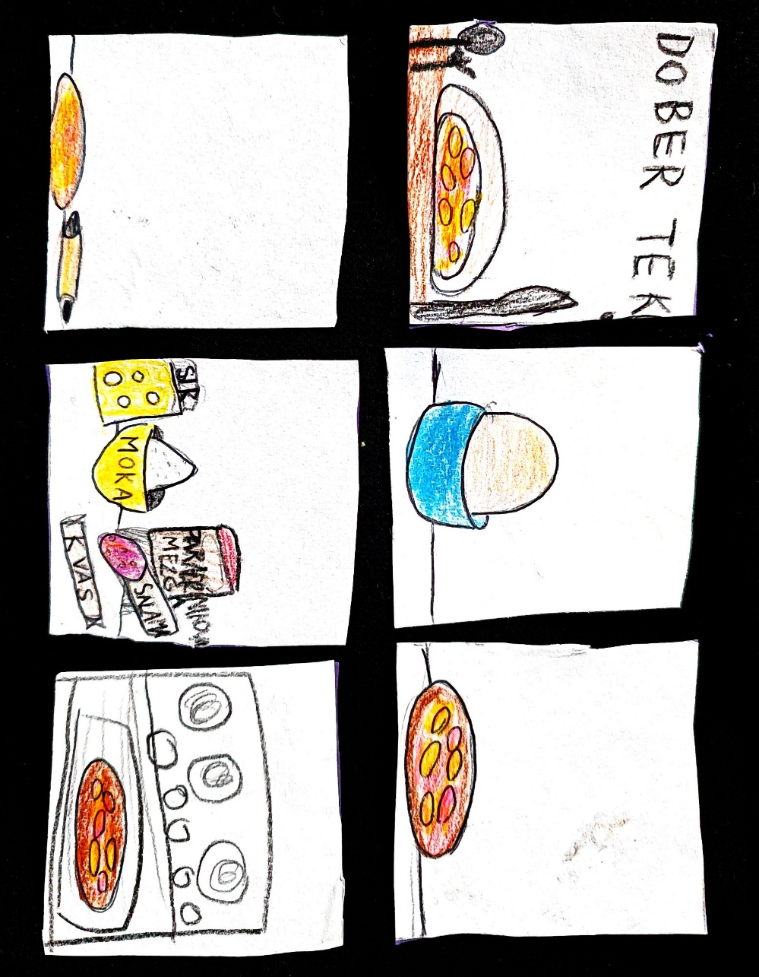

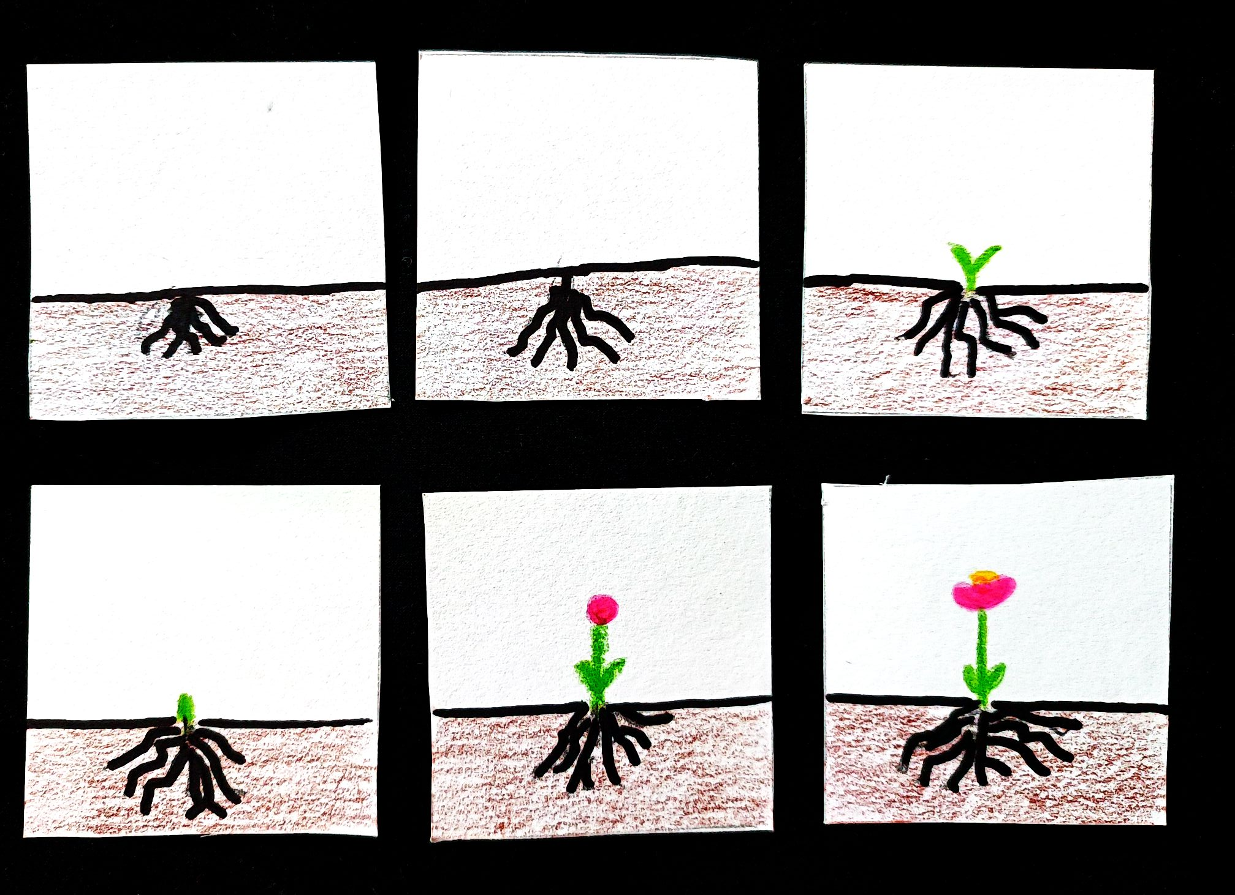

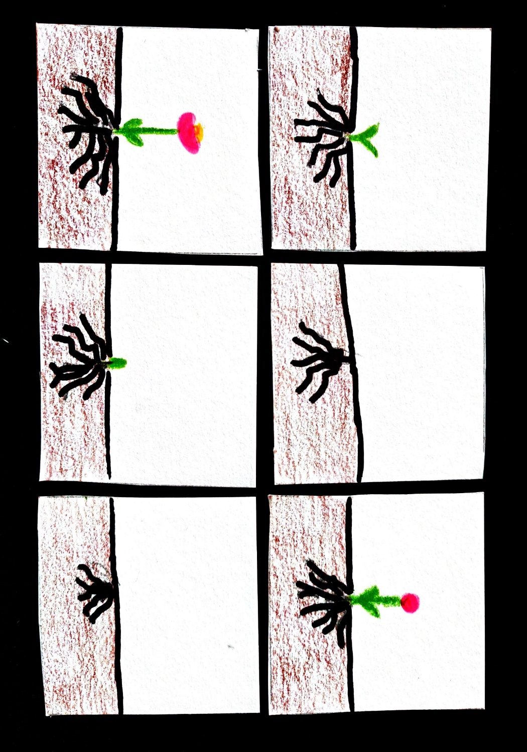

Peko pice je pripravila Tjaša Štern, 1. razred, OŠ Staneta Žagarja Kranj, rast cvetlice pa Matic Sušnik, 6. razred, OŠ Komenda Moste

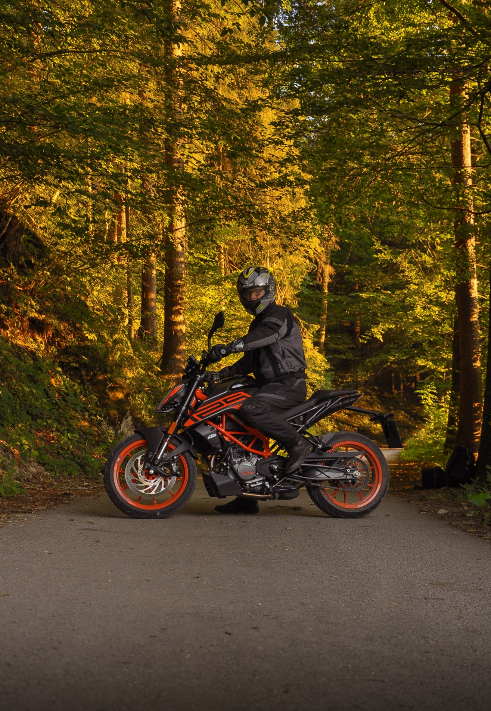

S POLNIM GASOM V POČITNICE, JUHEJ!
Avtor fotografije: Aljaž Bohinc, Ekonomska gimnazija in srednja šola Radovljica

